大五班11月1日今日动态

**一、来园、午餐、午睡情况**

|  |  |  |  |  |  |
| --- | --- | --- | --- | --- | --- |
| 学号 | 姓名 | 来园情绪 | 午餐情况 | 午睡情况 | 自主游戏 |
| 1 | **刘家米** | √ | √ | √ | √ |
| 2 | **孟书漫** | √ | √ | √ | √ |
| 3 | **冯兮玥** | √ | √ | √ | √ |
| 4 | **蔡诺妍** | √ | √ | √ | √ |
| 5 | **马晔彤** | 请假 |  |  |  |
| 6 | **吕初禾** | √ | √ | √ | √ |
| 7 | **陈邹诗羽** | √ | √ | √ | √ |
| 8 | **李珍宜** | √ | √ | √ | √ |
| 9 | **王思越** | 请假 |  |  |  |
| 10 | **余瑶** | √ | √ | √ | √ |
| 11 | **丁熠** | √ | √ | √ | √ |
| 12 | **胡嘉真** | √ | √ | √ | √ |
| 13 | **李子悦** | √ | √ | √ | √ |
| 14 | **汤灿** | √ | √ | √ | √ |
| 15 | **郭啟越** | √ | √ | √ | √ |
| 16 | **潘佳汐** | √ | √ | √ | √ |
| 17 | **杨语彤** | √ | √ | ○ | √ |
| 18 | **施浩宇** | 请假 |  |  |  |
| 19 | **孔范晔** | √ | ○ | √ | √ |
| 20 | **胡靳言** | √ | √ | √ | √ |
| 21 | **张铭泽** | √ | √ | √ | √ |
| 22 | **周雲** | √ | √ | √ | √ |
| 23 | **强博延** | 请假 |  |  |  |
| 24 | **徐健宇** | √ | √ | √ | √ |
| 25 | **赵佳琦** | √ | √ | √ | √ |
| 26 | **谌星宇** | √ | √ | √ | √ |
| 27 | **刘家琦** | √ | √ | √ | √ |
| 28 | **王梓晨** | √ | √ | √ | √ |
| 29 | **颜迦勒** | √ | √ | √ | √ |
| 30 | **苏筱** | √ | √ | √ | √ |
| 31 | **孙雅甜** | √ | √ | √ | √ |
| 32 | **张屹然** | 请假 |  |  |  |
| 33 | **刘沐宁** | √ | √ | √ | √ |

备注：（情绪：稳定√ 不稳定○ 午餐：吃完√ 没吃完○ 午睡：入睡√ 未入睡○）

**评价与分析：**

来园人数28人，5人请假，请大家注意昼夜温差及时关注幼儿的体感温度，以防感冒哦，为避免交叉感染，有感冒咳嗽发烧腹泻等症状的幼儿建议在家休息观察，好了再来。

**入园情况：**

今天全班孩子们都能够开开心心的拿好自己的物品进入幼儿园，棒棒哒。进入教室后**刘家米、孟书漫、蔡诺妍、吕初禾、陈邹诗羽、李珍宜、王思越、马晔彤、余瑶、丁熠、胡嘉真、李子悦、汤灿、郭啟越、潘佳汐、杨语彤、施浩宇、孔范晔、胡靳言、张铭泽、周雲、强博延、徐健宇、赵佳琦、谌星宇、刘家琦、王梓晨、颜迦勒、苏筱、孙雅甜、张屹然、刘沐宁**能够主动打招呼，为你们点赞。

**午餐情况：**

今天餐前孩子们欣赏好听的故事开展安静活动。各小组幼儿有序如厕、洗手、开好大炮，做好餐前准备。所有的幼儿都能两只小手端住碗，并有序的行径。午餐时，随着舒缓柔和的轻音乐，幼儿用正确的姿势午餐小脚放在桌子下面，身体朝向桌子一手扶碗一手拿勺。安静的进餐，知道一口饭一口菜，举手添汤；今天大部分孩子都能自主端饭菜并光盘行动。个别孩子还是挑食，要多吃蔬菜，这样才能健康成长哦！餐前值日生能快速有序的发放餐盘和毛巾，很棒！我们会让孩子轮流当值日生，让孩子养成自我服务的意识也能让孩子们养成责任意识。

**午睡情况：**在老师的提醒下，全部幼儿都能做到在午睡前先小便、洗手。幼儿进入午睡室后需在老师的协助下主动将鞋子摆整齐，放在指定的位置，大部分幼儿在听完睡前故事后能进入睡眠的状态，还有个别幼儿需要老师的陪伴哄睡。今天大部分幼儿都能够在12点40前进入睡眠。有几位小朋友较难入睡，不过一点之后也睡着了。

**晨间区域游戏情况：**

班级目前开展了几个游戏区：万能工匠、走廊区域、地面建构、益智区、科探区、图书区、美工区和桌面建构。孩子们对每个区域玩的玩具已经有了基本了解，每个区域人数等区域规则也基本形成，各个区的游戏秩序还是不错的，孩子们都知道一张桌子放一种玩具，大多数的幼儿能够参与进游戏里。大部分孩子对于每个区域的名称都能说的出来，在分享交流的时候也能告诉其他孩子今天自己在什么区域玩的什么游戏，很棒哦。

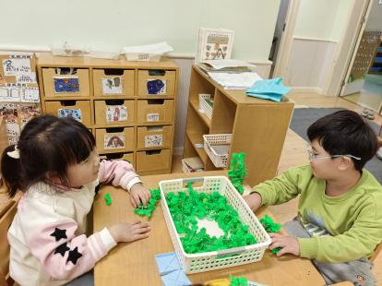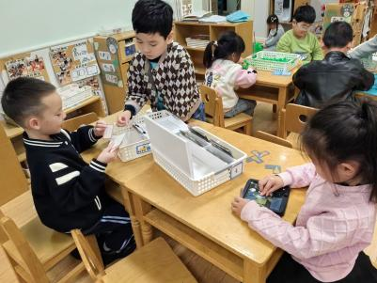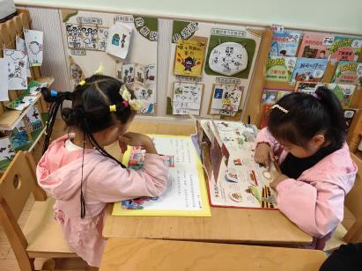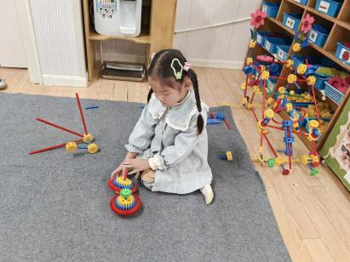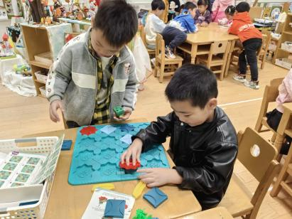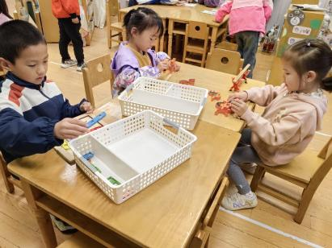

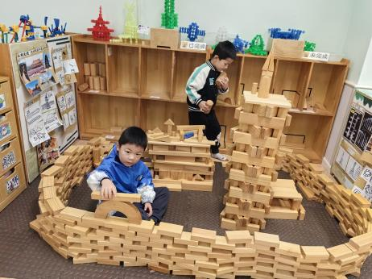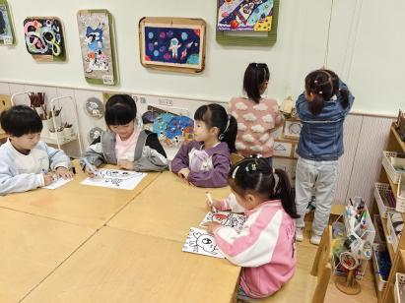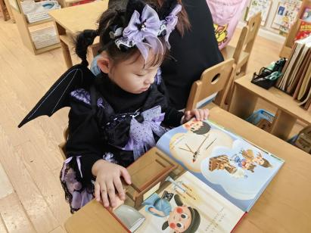

**集体活动：音乐欣赏：拔根芦柴花**

**刘家米、孟书漫、蔡诺妍、吕初禾、陈邹诗羽、李珍宜、余瑶、丁熠、胡嘉真、李子悦、汤灿、郭啟越、潘佳汐、杨语彤、孔范晔、胡靳言、张铭泽、周雲、谌星宇、王梓晨、颜迦勒、苏筱、孙雅甜、刘沐宁**能够欣赏音乐的节奏，跟着音乐打节拍。

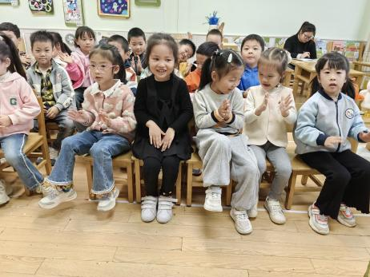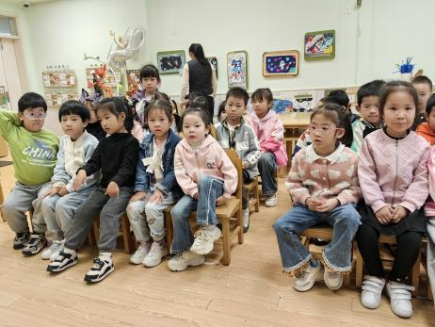

**温馨提示：**

1.请大家在孩子每日园前来园前做好健康监测，若出现发热、干咳、乏力、咽痛等不适症状时及时告知，坚决不带病入园。